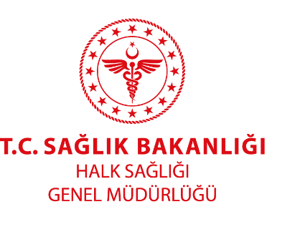
BİLGİ NOTU
28.08.2019
Kronik Hastalıklar ve Yaşlı Sağlığı Dairesi Başkanlığı

1 EKİM DÜNYA YAŞLILAR GÜNÜ

Doğum oranlarının düşmesi ve teknolojik gelişmelerin sağlık hizmetlerinde etkili kullanımı, bilinçli beslenme ve hareketli yaşam, ortalama yaşam beklentisinin uzamasına ve yaşlı nüfusun toplam nüfus içerisindeki payının artmasına olanak sağlamıştır. Yaşlı nüfus artış hızına paralel olarak yaşlılık ve yaşlı sağlığı konularında farkındalık yaratmak amacıyla tüm dünyada 1 Ekim Dünya Yaşlılar Günü olarak anılmaktadır.
TUİK nüfus projeksiyonlarına göre, Ülkemizde yaşlı nüfus oranının 2023 yılında %10.2, 2030 yılında %12.9, 2040 yılında %16.3, 2060 yılında %22.6 ve 2080 yılında %25.6 olacağı tahmin edilmektedir.
Yaşlı nüfusun artan oranı yaşlılara sunulan sağlık hizmetlerinin de çeşitlenmesine gerektirmektedir. Genç gruplarda sağlık hizmetlerinin temel hedefi tedavi iken, yaşlı gruplarda esas hedef; yaşam kalitesinin arttırılması ve korunmasıdır. Yaşlıların yaşam kalitesinin korunması, yaşlılık döneminde sık karşılaşılan, “Alzheimer, demans” gibi sağlık sorunlarının yaşlılığın doğal sonucu gibi görmezden gelinmemesi ile de mümkündür.
Yaşlılarda yaşam kalitesini etkileyen faktörlerin bilinmesi yaşlıların, sağlığı koruyucu ve geliştirici davranışlar sergilemelerinde, sosyalleşmeleri ve mutlu olmalarında önem taşımaktadır. Yaşlılar için yaşamın uzunluğundan çok kalitesinin önemli olduğu unutulmamalıdır.
Yaşlılık döneminde, sağlıklı yaşam davranışlarının belirlenmesi ve yaşlılıkta sık karşılaşılan “Alzheimer, demans” gibi sağlık sorunlarının erken tespiti ve bu hastalıkların uygun tedavisi için farkındalık çalışmaları sürdürülmektedir.
Yaşlılarımız dün ile bugün arasında köprü kuran, kültürümüzü ve değerlerimizi yarınlara taşımamızı sağlayan en değerli varlıklarımızdır. Yaşlılık döneminin itibarla yaşanması aynı zamanda bir minnet borcudur.

Yaşlılarınızın yaşam kalitesini arttırmak elinizde.

